不同段测井曲线的拼接
GeoEast测井预处理子系统中有一个方便实用的小功能----曲线拼接，即将不同段的测井曲线拼接为一条新的曲线。下面介绍曲线拼接的具体操作步骤：
1、首先在井预处理中显示曲线段，点第一条曲线的标题，标题框红色高亮显示，在第一条曲线显示位置上点击右键，选Joint Curves进入曲线拼接状态（图1）。
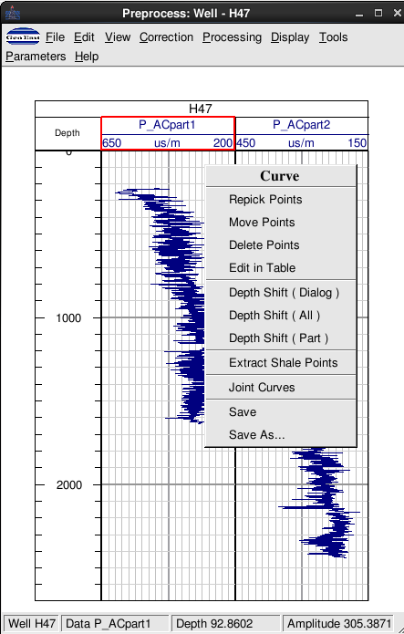
图1 井预处理中启动曲线拼接功能

2、选Joint Curves后，显示第一条曲线的框绿色高亮显示，在显示区下方自动出现表格（图2）。
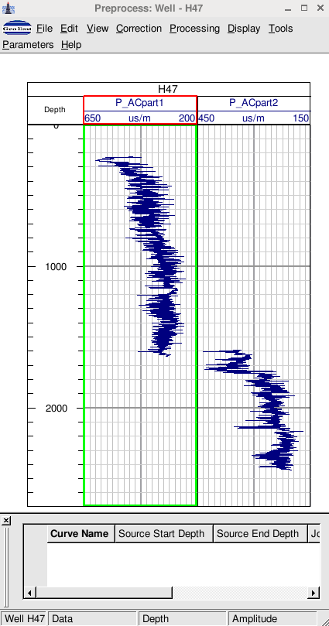
图2 第一条曲线的框绿色高亮显示
3、点击第二条曲线的标题，该曲线的框红色高亮显示，在该曲线显示道内，拖动矩形框，松开鼠标后，在矩形框的顶底深度位置上出现两条横线，并自动把第二条曲线段的内容显示在第一条曲线显示的道中，并且有箭头提示。显示列表中自动显示该矩形选择的拼接范围（图3）。也可以选择多曲线多段拼接（图4）。
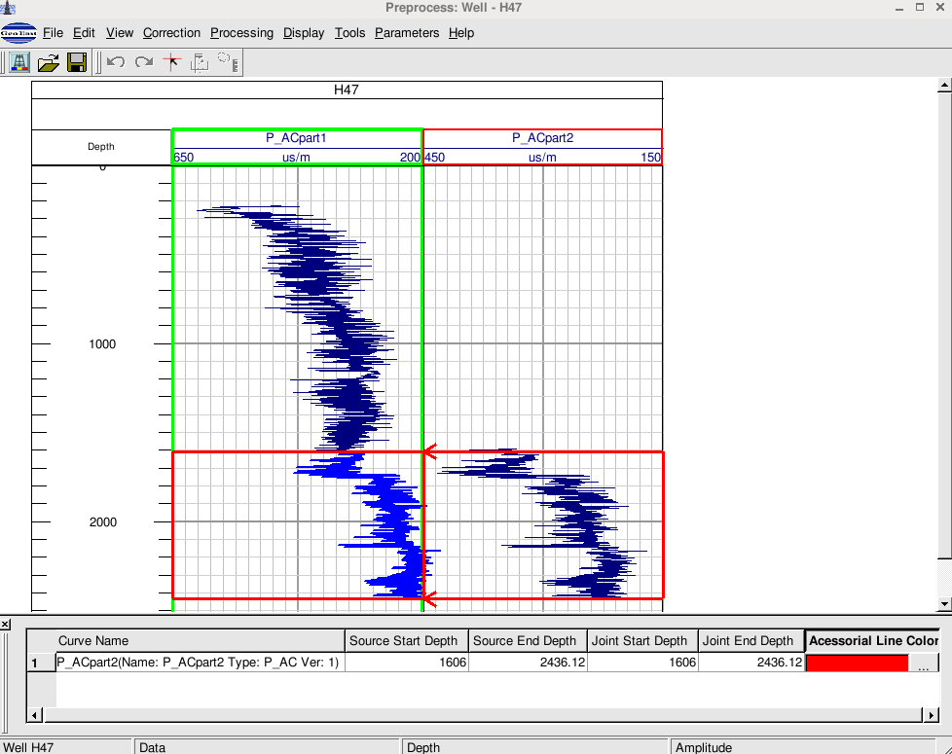
图3 选择一段拼接

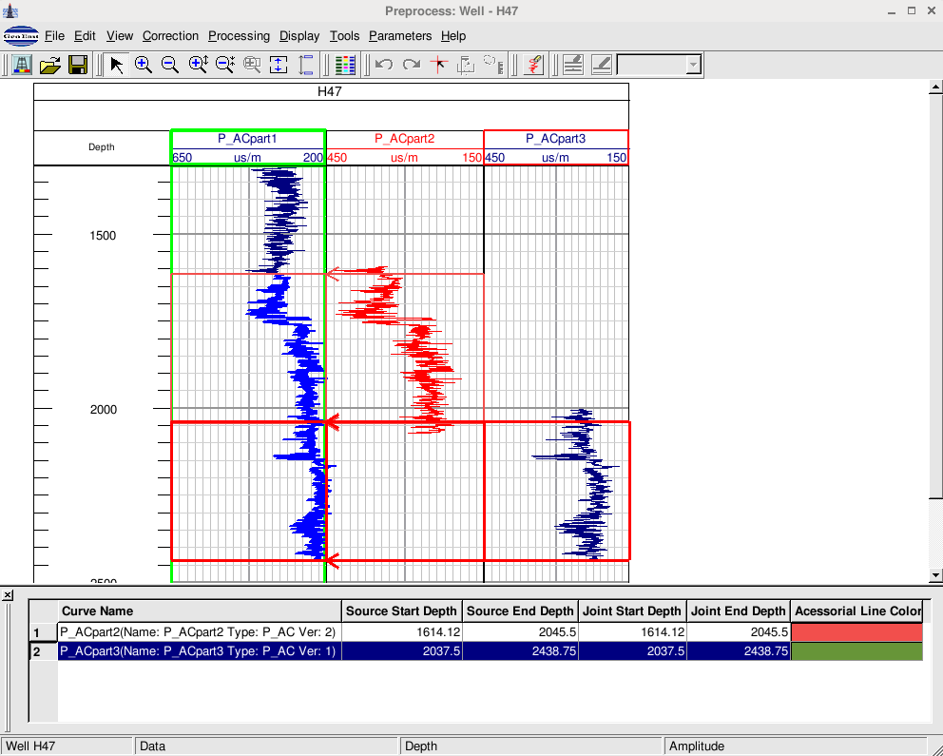
图4 选择多曲线多段拼接
温馨提示：
- 拼接范围显示后在第一条曲线内可以通过上下拖拽矩形边界调整位置，拼接的曲线内容会实时改变。
- 可以选择多个曲线，若干个拼接范围。
- 可以通过改变显示列表中的深度，进行精确位置的拼接。

4、数据拼接完成后，点右键菜单（图5），Apply All应用所有的拼接范围。点Exit退出曲线拼接，弹出提示退出的对话框，确认后退出拼接状态。
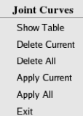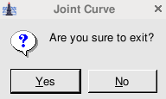
图5 执行数据拼接 图6 退出拼接状态

5、数据拼接完成后，在已拼接好的曲线道中点右键弹出菜单（图7），点Save As将拼接好的曲线数据另存为其它名字（图8）。
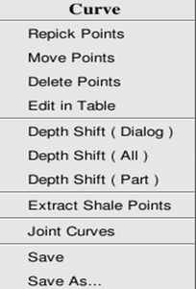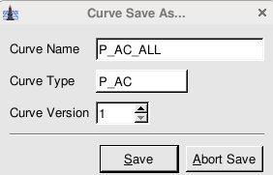
图7 退出拼接状态 图8 保存已拼接好的曲线

